Актуальность:
С каждым годом в нашем городе увеличивается число машин,
появляются новые дорожные знаки. Дети младшего дошкольного возраста плохо
ориентируются в правилах дорожного движения, назначении дорожных знаков. Считаем, что
именно с младшего возраста необходимо приучать детей соблюдать правила дорожного
движения (ПДД), воспитывать внимательное поведение на улице, на проезжей части.
Воспитывать в детях такие качества как внимательность, осторожность, ответственность.
Ведь такие качества нужны ребенку, чтобы предотвратить причины дорожных
происшествий.
Поэтому мы решили создать и реализовать познавательно – информационный
проект «Мой друг - светофор». Наш проект рассчитан на детей 2 младшей группы и их
родителей, который направлен на воспитание, поведение ребенка на улице, расширение и
закрепление знаний ПДД, а также на вовлечение родителей в проект, привлечение к
подготовке проекта для реализации проекта в группе.
Тип проекта:
Познавательный, информационный, групповой, краткосрочный.
Цель:
Формирование у детей младшего дошкольного возраста навыков безопасного
поведения на дорогах.
Задачи:
1. Познакомить детей младшего дошкольного возраста с правилами дорожного движения, со
светофором;
2. Формировать представление о работе светофора, учить понимать значение
световых сигналов светофора. Закреплять у детей умения различать цвета (желтый, зеленый,
красный);
3. Формировать начальные навыки безопасного поведения на дороге и на улице;
4. Закреплять знания у детей о грузовом, легковом и пассажирском транспорте,
знакомить детей с трудом водителя;
5. Способствовать развитию слуховых и зрительных анализаторов, развивать у детей
речь, воображение, мышление, память, внимание.
Ожидаемый результат:
• У детей сформируются начальные знания о ПДД (проезжую часть нужно
переходить в определенных местах, где есть пешеходный переход «зебра» и дорожный знак,
и только на зеленый сигнал светофора), расширились представления о транспорте легковом,
грузовом и пассажирском, знания об улице и её сопутствующих понятиях, а также знания
правил поведения на дорогах города, в общественном транспорте;
• Будет привито желание выполнять данные правила самими и привлекать к
этому родителей;

• Сформируются представления и закрепятся знания о разнообразии видов
транспорта, а также пешеходных переходах, дорожных знаках;
• Пополнение РППС различными пособиями по ПДД.
Участники проекта: воспитатели, дети 2 мл.группы, родители воспитанников 2 мл. группы.
Продолжительность проекта: две недели (14.03.22-28.03.22).
Реализация проекта:
1. Работа с родителями:
- консультация «Мама, папа, не спеши меня сначала пристегни», «Легко ли научить ребенка правильно вести себя на дороге»;
- папка – передвижка «Обучение детей ПДД», «Формирование у детей навыков поведения на улице»;
- беседа «Начните с себя!»;
- памятка для родителей «Все начинается с малого»;
- Буклет для родителей «В младшем дошкольном возрасте ребенок должен усвоить»;
- Рекомендации «Формирование у детей специальных навыков», «Обучение детей правилам безопасного поведения в процессе пешего движения, в автомобиле».
- Родителями сделаны совместно с детьми книжки-малышки по ПДД

2. Работа с детьми:
1. Рассматривание материала по теме «Правила дорожного движения», «Мой друг-светофор», «Правила поведения на дороге и на улице», иллюстрации с изображением транспортных средств, альбомы по теме;
3.Рисование нетрадиционными техниками ( тампонирование ) « Мой друг светофор»;
2. Занятие «Мой друг-светофор»;
4. Аппликация « Светофорик»;
5. Чтение стихотворений, загадывание загадок на тему «ПДД», «Светофор»;
6. Дидактические игры: «Дорожные знаки», «Собери машину по частям», «Светофор», «Угадай транспорт», «Собери машину» (из 4-х частей), пазлы;
7. Подвижные игры: «По длинной извилистой дорожке», «Воробушки и автомобиль», «Поезд», «Машины», «Трамвай», «Цветные автомобили»;
8. Пальчиковая гимнастика;
9. Сюжетно–ролевая игра «Шофёры», «Водители и пешеходы», «Транспорт», «Автобус и котролер», игры с макетом;
10. Дыхательная гимнастика «Вот какие мы большие»;
11. Артикуляционная гимнастика «Заборчик»;
12.Выкладывание из геометрических фигур и счетных палочек (светофор, транспорт);
13. Гимнастика для глаз «Глазки видят всё вокруг»;
14. Физкультминутка «По ровненькой дорожке»;
15.Раскраски по ПДД;
16. Конструирование различных улиц из строительного материала для закрепления знаний о ПДД;
17. Игровое задание «Сколько у светофора цветов»;
18. Просмотр презентации «Наш друг светофор».
19. Сделана стенгазета «Мама, папа, не спеши меня сначала пристегни!»
20. Сделан лэпбук «Правила дорожного движения»

Приложения
Занятие «Мой друг светофорик»
Ход занятия:
Ребята, сегодня в вашу группу придет гость. Вы готовы его встретить?
Ответы детей .
Воспитатель: кто придет, я не знаю, но мне сегодня принесли письмо, давайте его прочтём.
Чтобы Вам помочь,
Путь пройти опасный.
Горю и день и ночь,
Зеленым, желтым, красным.
Воспитатель: Ребята, кто же это?
Ответы детей: Светофор.
Воспитатель: Ребята я слышу, что к нам кто то идет в гости
Появляется светофор, на котором заклеены сигналы света
Светофор: Со мной произошла беда. Я, кажется, сломался. Что же делать? Ведь я должен стоять на дороге и помогать людям и водителям по ней передвигаться. А как же я теперь буду это делать?
Воспитатель: здравствуй светофор не переживай мы тебе поможем ! Ребята, давайте поможем светофору
Показывает макет светофора
Если свет зажёгся красный, значит двигаться опасно.
Жёлтый свет предупреждение, жди сигнала для движения.
Свет зелёный говорит: проходите, путь открыт.
Воспитатель: О чём говорит красный свет?
Ответы детей
Воспитатель: О чём говорит жёлтый свет?
Ответы детей
Воспитатель: О чём говорит зелёный свет?
Ответы детей
Светофор: Ребята у меня для вас небольшое задание, в этой корзине у меня шарики разного цвета ,
- Выберете из неё шары только того цвета на который нельзя идти или ехать.
- Ребята, а теперь выберете из корзины шары только того цвета, на который нужно думать и подождать
- Ребята, а теперь выберете из корзины шары такого цвета, на который можно идти или ехать
Светофор: молодцы вы все справились!

Воспитатель:
А теперь пойдемте, погуляем. Посмотрите, какая интересная дорожка.
Что на дорожке?
Дети: полоски.
Воспитатель: А какого они цвета? Дети: белого, черного.
Воспитатель:
Это пешеходный переход. По нему можно переходить дорогу, когда у светофора горит зелёный свет. А как еще можно назвать пешеходный переход?
Дети: зебра
Воспитатель: Посмотрите, какой у светофора горит свет?
Дети: зелёный.
Воспитатель: Значит можно переходить дорогу. Ребята возьмитесь парочками, будем переходить дорогу.
Дети переходят дорогу.
Воспитатель: Давайте поиграем.
Игра «Можно – нельзя»
– Я буду спрашивать вас, можно или нельзя это делать?
– По дороге бегать …
– Переходить дорогу на красный сигнал светофора …
– Ходить по тротуару …
– Играть на дороге …
– Переходить дорогу по пешеходному переходу …
– Переходить через дорогу одному …
Воспитатель: Молодцы, ребята. Все очень хорошо поработали. Я надеюсь, что вы все правильно будете переходить дорогу. Будьте всегда внимательны и осторожны.
Светофор:
Физкульминутка
«Мы по улице шагаем»
Мы по улице шагаем
И ворон мы не считаем,
Смело, мы идем вперед,
Где пешеходный переход!
Когда дорогу перешли
Можно прыгать – раз, два, три!
(Шаги на месте и прыжки под счет)

Воспитатель.
Проводиться игра « Сломанный светофор»
На столе лежат макеты светофора и кружки разных цветов, педагог предлагает детям отремонтировать сломанный светофор и расположить круги в правильной последовательности
Воспитатель: Ребята вы все справились (в это время у светофора загорелись все сигналы)
Воспитатель: Давайте ещё раз повторим сигналы светофора:
Какой самый первый сигнал светофора?
О чем он говорит?
Какой второй сигнал светофора?
О чем он говорит?
Какой третий сигнал светофора?
О чем он говорит?
Светофор: Спасибо вам большое ребята вы мне помогли. Теперь я снова могу работать на дороге, регулировать движение.

Воспитатель: А теперь поиграем в игру « Собери картинку»
На столе лежат разрезные дорожные знаки «светофор» и «пешеходный переход» (дети разделившись на две команды собирают знаки)
Светофор: Здорово получилось! Вы очень внимательные, поэтому я за вас буду спокоен, зная, что с вами ничего не случится! За ваше старания я хочу вам подарить веселых смайликов .
Светофор: До свидания ребята!
Воспитатель: До свидания!
Рефлексия
Воспитатель : Ребята вам понравилось наше занятие? а что вам запомнилось больше всего?
Ответы детей

Стихотворения и загадки
Хоть у вас терпенья нет-
Подождите, красный свет!
Желтый свет на пути-
Приготовьтесь идти!
Свет зеленый впереди-
Вот теперь переходи!
***
Переход
У полоски перехода
На обочине дороги,
Зверь трехглазый, одинокий,
Неизвестной нам породы,
Разноцветными глазами
Разговаривает с нами.
Красный глаз
Глядит на нас.
-СТОП!-
Гласит его приказ.
Желтый глаз
Глядит на нас
-ОСТОРОЖНО!
А зеленый глаз –
Для нас:
-МОЖНО!
Так ведет свой разговор
Молчаливый светофор.
***
Встало с краю улицы
В длинном сапоге
Чучело трехглазое
На одной ноге (светофор).
Чтоб тебе помочь
Путь пройти опасный,
Горят и день, и ночь-
Зеленый, желтый, красный (светофор).
Вот и улица, и дом,
И труба на доме том,
Вот и мама у порога,
А ведет к нему…(дорога).
Гимнастика для глаз «Глазки видят всё вокруг»
Обведу я ими круг.
Глазком видеть всё дано -
Где окно, а где кино.
Обведу я ими круг,
Погляжу на мир вокруг.
Пальчиковая гимнастика
Вася, Петя, Миша, Боря
Сели рядом на заборе.
Малыши сидят, мечтают,
Вместе ножками качают.
(Упражнение выполняется стоя. Дети немного приподнимают руки, так что кисти смотрят вниз, и начинают активно «качать» восемью пальчиками (без больших). Когда указательный идет вперед, мизинец идет назад).
Возвращаемся домой,
Но уже бежим спиной.
Это будет потрудней,
Но ты усилий не жалей.
(Дети прижимают подушечку большого пальца правой руки к подушечке указательного пальца левой, а подушечку указательного пальца правой – к подушечке большого пальца левой и помещают их над предыдущей парой. Затем они расцепляют верхнюю пару и меняют пары местами.).
Физкультминутка «По ровненькой дорожке»
По ровненькой дорожке,
(Дети идут шагом)
По ровненькой дорожке
Шагают наши ножки,
Раз-два, раз-два,
По камешкам, по камешкам,
(прыгают на двух ногах)
По камешкам, по камешкам...
В яму — бух!
(приседают на корточки).

Игровое задание «Сколько у светофора цветов»

Попав в большой и шумный город,
Я растерялся, я пропал…
Не зная знаков светофора,
Чуть под машину не попал!
Раздать детям кружочки красного и целеного цветов, у воспитателя- желтого цвета. Уточнить, что обозначают эти цвета, затем обратить внимание, как работает светофор. Дети показывают кружочки, которые соответствуют сигналу светофора, воспитатель еще раз рассказывает о назначении цветов.

Подвижные игры
«По длинной извилистой дорожке»

Цель: учить ходить по шнуру спокойно, не спеша, не боясь.
Ход игры: воспитатель раскладывает по полу зигзагообразный шнур длиной – 5-6 м – это дорожка, по которой нужно пройти до конца. В конце дорожки посадить какой-нибудь интересный предмет. От того, что находится в конце дорожки, будет и зависеть задание: пойти погладить мишку, покормить птичку, погреметь погремушкой. Если кто-то испытывает затруднения, помочь ему, подбодрить.
«Воробушки и автомобиль»
Ребенку, изображающему автомобиль, дают руль. Остальные дети, играющие роль воробушек, надевают шапочки с изображением воробьев. «Воробушки» весело чирикают, прыгают. По сигналу «Автомобиль!» они убегают. Автомобиль едет и гудит: «Би- Би».

"Поезд"
Цель: формировать умение быстро реагировать на сигнал, действовать сообща, свободно ориентироваться в окружающем.
Ход игры
Дети строятся в колонну по одной стороне площадки или вдоль стены комнаты. Первый стоящий в колонне — «паровоз», остальные — «вагоны».
Ведущий имитирует гудок паровоза, и дети начинают двигаться вперед (без сцепления), вначале медленно, затем быстрее и наконец, переходят на бег (при медленном движении могут произносить звук «чу-чу-чу»). «Поезд подъезжает к станции», — говорит ведущий. Ребята постепенно замедляют темп и останавливаются. Ведущий вновь имитирует гудок паровоза, и движение «поезда» возобновляется.
Педагог регулирует темп и продолжительность движения детей.
Рекомендуется использовать в игре пособие, например, когда «поезд» пойдет по «мосту» (по гимнастической скамейке или по доскам, положенным на ступеньки или между двумя рейками, начерченными линиями, положенными шнурками и т. д.).
"Цветные автомобили"
По краям площадки располагаются дети с цветными кружками в руках - это рули. Воспитатель в центре с цветными флажками. Он поднимает флажок какого-нибудь цвета. Дети, имеющие кружок такого же цвета, бегают по площадке в любом направлении, гудят, поворачивая кружок как руль. Когда флажок опускается, все возвращаются на места. Затем воспитатель поднимает флажок другого цвета, бегают другие дети. Можно поднять одновременно два или три флажка, и тогда выезжают все автомобили.
"Машины"
Каждый ребёнок получает по обручу. Дети бегают по площадке, поворачивая обручи - рули вправо и влево, стараясь не мешать друг другу.

Конспект сюжетно - ролевой игры во 2-й младшей группе "Автобус"

Цель: развитие социального поведения, навыки правильного общения в транспорте.
Задачи: помочь создать игровую обстановку, воспитывать коммуникативные навыки общения, дружеские и партнёрские взаимоотношения, совершенствовать диалогическую речь, воспитывать культуру поведения в общественном транспорте, воспитывать уважение к труду водителя и кондуктора.
Предварительная работа: Беседа на тему: "Транспорт родного города", рассказы детей о поездках в общественном транспорте, беседа: "Правило поведения в транспорте", изготовление билетов для проезда в автобусе.
Оборудование: маленькие стулья, расставленные попарно, как в автобусе. Отдельный стул для водителя, билеты для пассажиров.
Ход игры:
Вос.: Здравствуйте, ребята! Вы любите путешествовать?
Дети: да
Вос.: Отгадайте загадку, и вы узнаете на чем мы поедем путешествовать.
Дом по улице идет,
На работу всех везёт
Не на курьих тонких ножках
А в резиновых сапожках.
Дети: автобус
Вос.: правильно, сегодня мы с вами отправимся в путешествие, а повезет нас волшебный автобус. А кто работает на автобусе?
Дети: шофёр
Вос.: а что делает шофёр?
Дети: управляет автобусом.
Вос.:ребята, а что делает кондуктор?
Дети: продаёт билеты. Объявляет остановки, следит за порядком в автобусе.
Вос.: как называют людей, которые едут в автобусе?
Дети: людей которые едут в автобусе, называют пассажирами.
Вос.: ребята, какие правила поведения должны соблюдать пассажиры?
Дети: уступать место пожилым людям, культурно вести себя в автобусе, держаться за поручни.
Вос.: а что нельзя делать в автобусе?
Дети: кричать, шуметь, баловаться, отвлекать водителя, высовывать голову, руки в окно.
Вос.: ну а теперь можно отправляться в путешествие на автобусе, но чтобы он поехал нужен шофёр. Данил у нас будет шофёром (одевает фуражку). Садись шофёр за руль повезёшь ребят. В автобусе ещё работает кондуктор, им буду я (воспитатель берёт роль кондуктора на себя). А вы ребята будете кем?
Дети: пассажирами.
Кон-ор: проходите в автобус, садитесь на своё место, скажите пожалуйста, что должно быть у каждого пассажира?
Дети: билеты.
Кон-ор: я билеты раздою, в путь дорогу всех зову.
Товарищ шофёр, заводи мотор, поехали быстрей.

Остановка:"Хороводная игра"
Выходите из автобуса.

Проводится игра: "Большие и маленькие ножки"
Возьмитесь за руки и идите по кругу, то медленно, громко топая ногами, то ускоряя ход и часто перебирая ногами.
Большие ноги
Шли по дороги
Топ-топ, топ-топ.
Маленькие ножки
Бежали по дорожки
Топ, топ, топ, топ, топ.
Повторить 2-3 раза.

Кон-ор: проходите в автобус, садитесь на свои места.
Товарищ шофёр, заводи мотор, поехали быстрей.

Следующая остановка: "Стадион"
Проводится игровое упражнение: "Делай вот так"

Кон-ор: заходите в автобус, садитесь.
Следующая остановка: "Детский сад".

Работа с родителями
Памятка для родителей по ПДД

«Обучение детей наблюдательности на улице»
- Находясь на улице с ребенком, крепко держите его за руку.
- Учите ребенка наблюдательности. Если у подъезда стоят транспортные средства или
растут деревья, кусты, остановитесь, научите ребенка осматриваться по сторонам и
определять: нет ли опасности приближающегося транспорта. Если у подъезда дома есть
движение транспорта, обратите на это его внимание. Вместе с ним посмотрите: не
приближается ли транспорт.
- При движении по тротуару придерживайтесь стороны подальше от проезжей части.
Взрослый должен находиться со стороны проезжей части.
- Приучите ребенка, идя по тротуару, внимательно наблюдать за выездом
автомобилей из арок дворов и поворотами транспорта на перекрестках.
- При переходе проезжей части дороги остановитесь и осмотритесь по сторонам.
Показывайте ребенку следующие действия по осмотру дороги: поворот головы налево,
направо, еще раз налево. Дойдя до разделительной линии, делайте вместе с ним поворот
головы направо. Если нет движения транспорта, продолжайте переход, не останавливаясь, а
если есть – остановитесь на линии и пропустите транспорт, держа ребенка за руку.
- Учите ребенка всматриваться вдаль, пропускать приближающийся транспорт.
- Наблюдая за приближающимися транспортными средствами, обращайте внимание
ребенка на то, что за большими машинами (автобус, троллейбус) может быть опасность –
движущийся на большой скорости легковой автомобиль или мотоцикл. Поэтому лучше
подождать, когда большая машина проедет, и убедиться в отсутствии скрытой опасности.
- Не выходите с ребенком на проезжую часть из-за каких-либо препятствий: стоящих
автомобилей, кустов, закрывающих обзор проезжей части.
- Переходите проезжую часть не наискосок, а прямо, строго перпендикулярно.
Ребенок должен понимать, что это делается для лучшего наблюдения за движением
транспорта.
- Переходите проезжую часть только на зеленый сигнал светофора. Объясняйте
ребенку, что переходить дорогу на зеленый мигающий сигнал нельзя. Он горит всего три
секунды, можно попасть в ДТП.
- Помните, что ребенок обучается движению по улице прежде всего на вашем
примере, приобретая собственный опыт!

Памятка для родителей-водителей

«Правила перевозки детей в автомобиле»
- Всегда пристегивайтесь ремнями безопасности и объясняйте ребенку, зачем это
нужно делать. Если это правило автоматически выполняется вами, то оно будет
способствовать формированию у ребенка привычки пристегиваться ремнем безопасности.
Ремень безопасности для ребенка должен иметь адаптер по его росту (чтобы ремень не был
на уровне шеи).
- Дети до 12 лет должны сидеть в специальном детском удерживающем устройстве
(кресле) или занимать самые безопасные места в автомобиле: середину и правую часть
заднего сиденья.
- Учите ребенка правильному выходу из автомобиля через правую дверь, которая
находится со стороны тротуара.

Памятка для родителей
«Причины детского дорожно-транспортного травматизма»
- Переход дороги в неположенном месте, перед близко идущим транспортом.
Игры на проезжей части и возле нее.
- Катание на велосипеде, роликах, других самокатных средствах по проезжей части
дороги.
- Невнимание к сигналам светофора. Переход проезжей части накрасный или желтый
сигналы светофора.
- Выход на проезжую часть из-за стоящих машин, сооружений, зеленых насаждений и
других препятствий.
- Неправильный выбор места перехода дороги при высадке из маршрутного
транспорта. Обход транспорта спереди или сзади.
- Незнание правил перехода перекрестка.
- Хождение по проезжей части при наличии тротуара.
- Бегство от опасности в потоке движущегося транспорта.
- Движение по загородной дороге по направлению движения транспорта.
Соблюдайте правила дорожного движения! Берегите своих детей!

Памятка для родителей
«Правила поведения на остановке маршрутного транспорта»
Не ускоряйте шаг и не бегите вместе с ребенком на остановку нужного маршрутного
транспорта. Приучите ребенка, что это опасно, лучше подождать следующий автобус
(троллейбус) и т. д.
На остановках маршрутного транспорта держите ребенка крепко за руку. Нередки
случаи, когда ребенок вырывается и выбегает на проезжую часть.

Переходите проезжую часть только на пешеходных переходах. Не обходите
маршрутный транспорт спереди или сзади. Если поблизости нет пешеходного перехода,
дождитесь, когда транспорт отъедет подальше, и переходите дорогу в том месте, где она
хорошо просматривается в обе стороны.
При высадке из автобуса, троллейбуса, трамвая, такси выходите первыми. В
противном случае ребенок может упасть или выбежать на проезжую часть дороги.

Список литературы
1. Волчкова В.Н. Степанова Н.В. Конспекты занятий во II мл.группе детского сада.
– Воронеж: Т.Ц. «Учитель», 2009.
2. Артемова Л.В. Окружающий мир в дидактических играх дошкольников. – М.:
Просвещение, 1992.
3. Асташкина. Дошкольникам о Правилах дорожного движения. – М.: Дошкольное
воспитание, №4, 1993.
4. Белая А.Е. пальчиковые игры. – М.: АСТ Астрем, 2000.
5. Васильева И. Учим правила безопасности. – М.: Дошкольное воспитан

Консультация с родителями « Мама, папа, не спеши меня сначала пристегни»

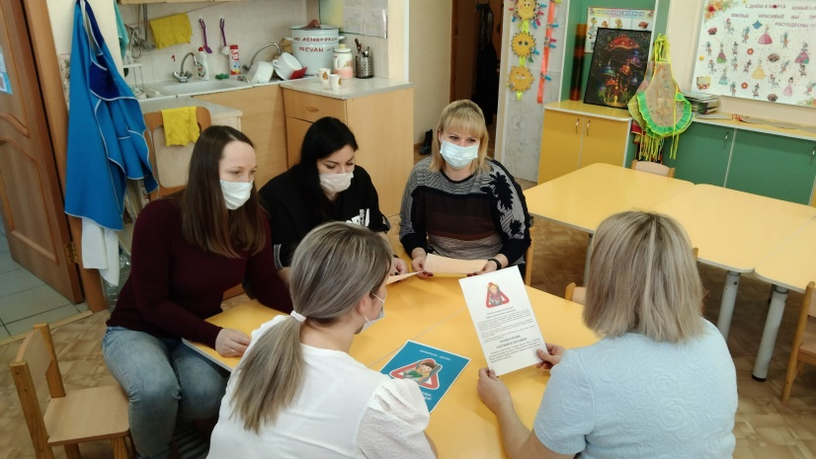
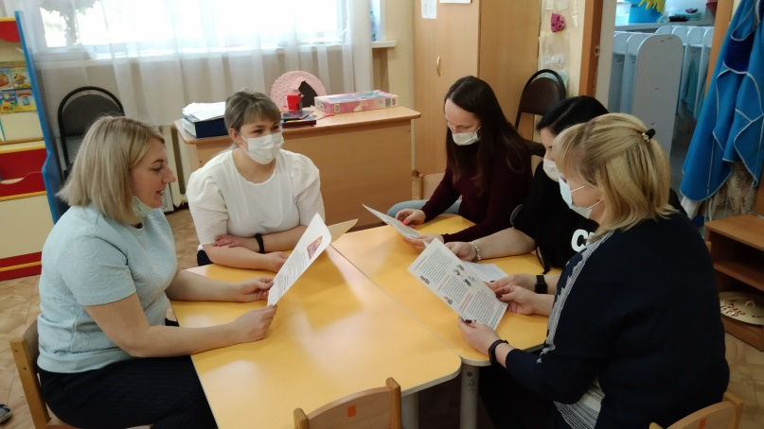

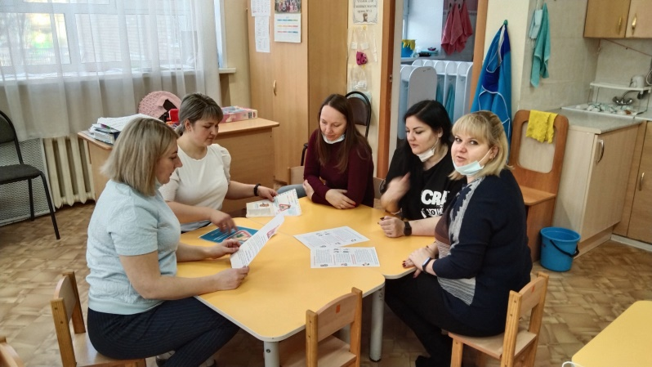
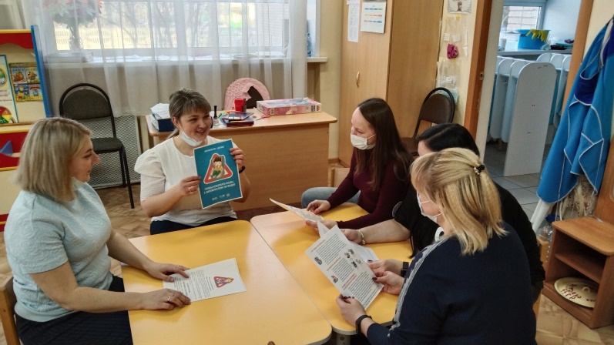

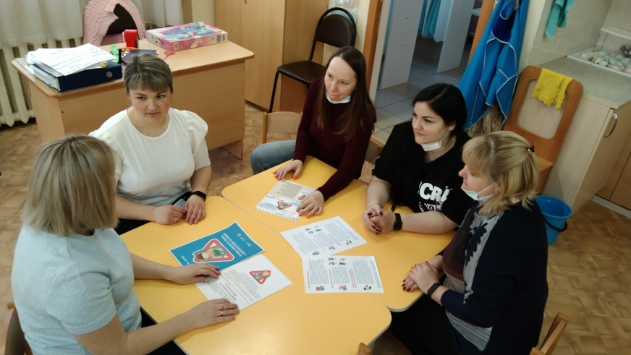

Аппликация «Светофорик» Рисование нетрадиционным способом(Тампонирование) «Мой светофорик»
